16 марта 2023г на базе МБОУ «Биотехнологический лицей №21» состоялось заседание ММО учителей-логопедов, учителей-дефектологов и педагогов-психологов.
Руководитель ММО Федорова Елена Николаевна обозначила методическую тему : «Взаимодействие узких специалистов в коррекционно-развивающей работе с детьми с ОВЗ».
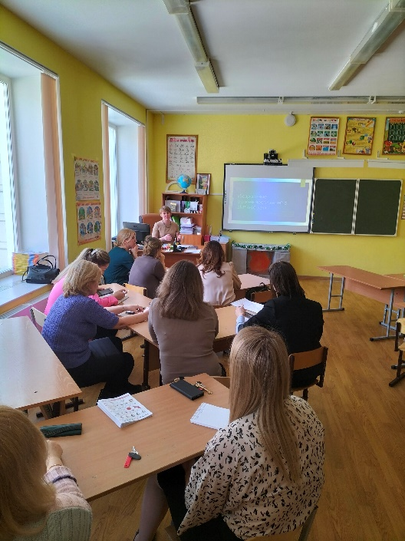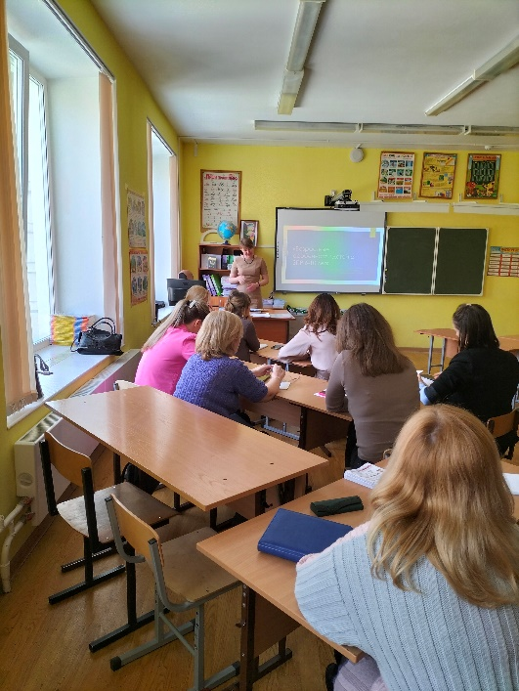
Исупова Наталья Сергеевна рассказала об особенностях психологического развития детей с ЗПР (6-8 лет) Поделилась своим опытом работы.
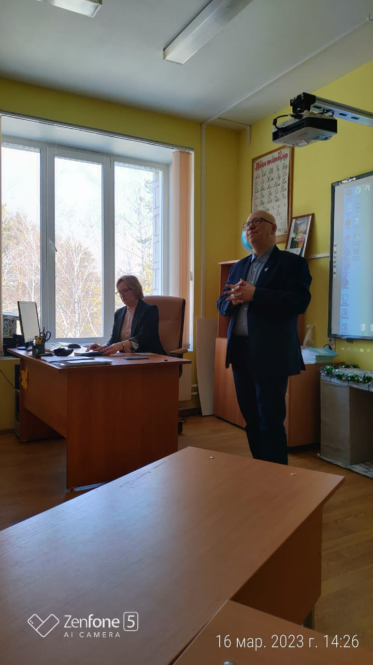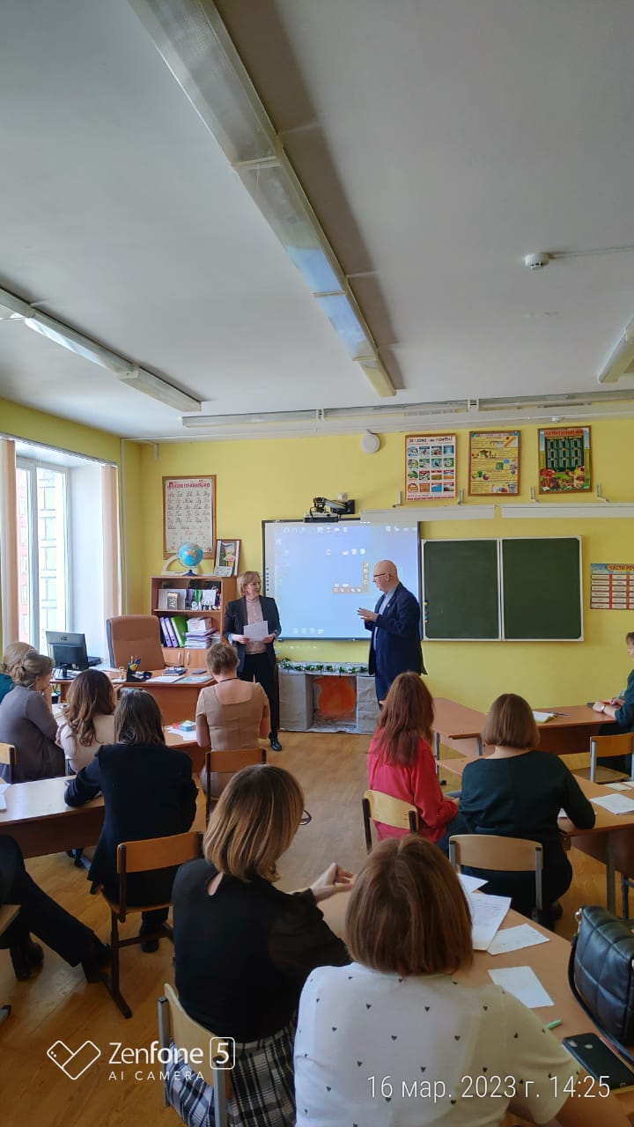
Далее выступил Бобров Сергей Викторович, к.м.н., преподаватель нейропсихологии кафедры клинической психологии НГУ. Сергей Викторович рассказал о законах формирования и развития детского мозга. Подробно рассказал как диагностировать и учитывать в коррекционной работе нарушения того или иного блока мозга.
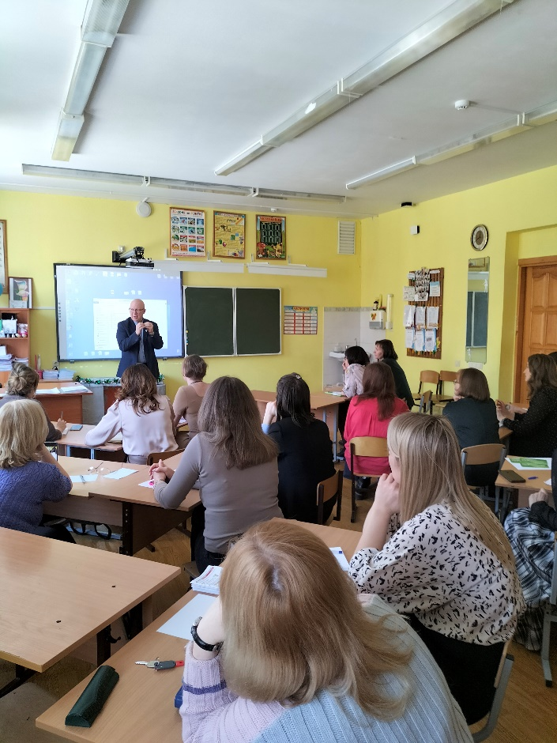

В завершении заседания Елена Николаевна рассказала о планировании работы психолого-педагогического консилиума в общеобразовательной организации, ответила на вопросы педагогов-психологов о ведении рабочей документации.
